LP-TP5-AD+-délégation – ECUE31

mardi 30 mars 2021

Amine ABDOUL-AZID

Martial SENE

Kavirajan SARAVANANE

198.51.2.17/24 PC1

198.51.2.203/24 PC2

198.51.2.3/24 VM AD

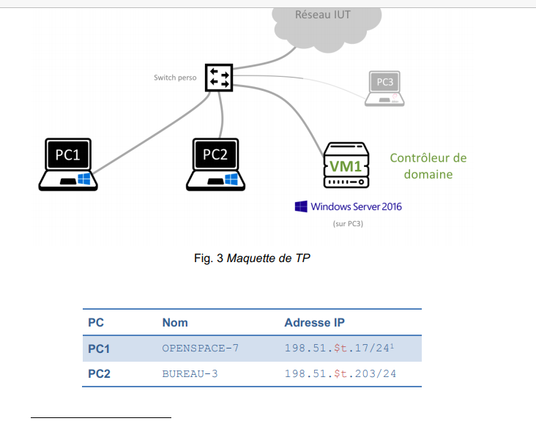

Launch scripts 1-2-3 AD

Step4 bureau et openspace

Step 5 par GUI

GPO show_extension

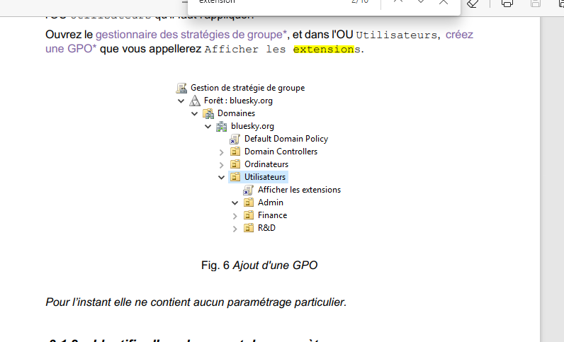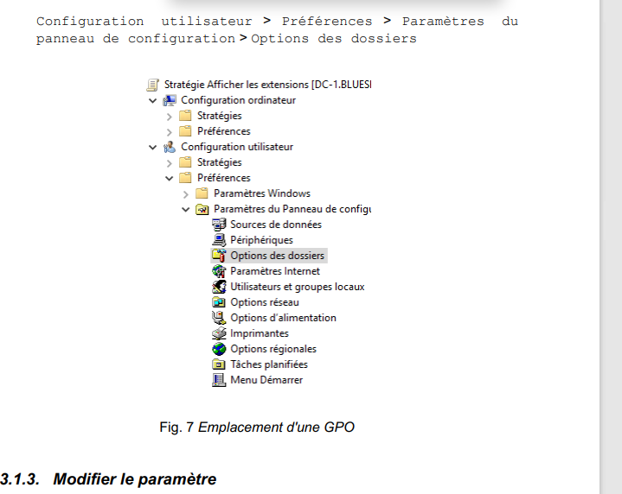

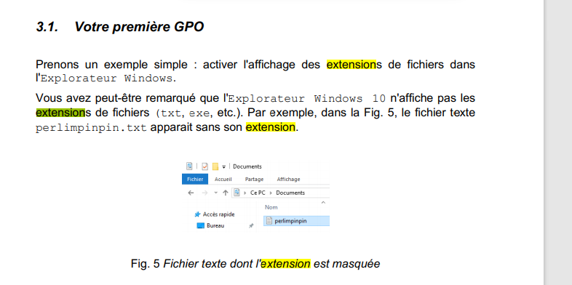

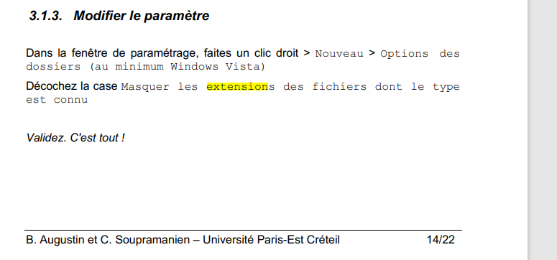

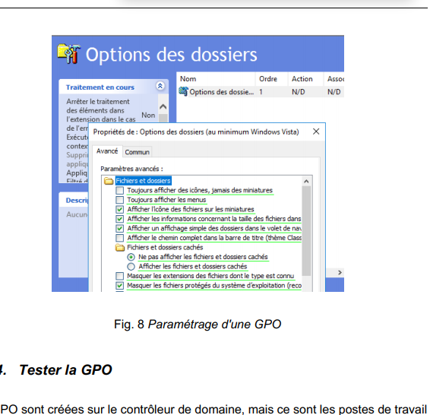

gpupdate /force && gpresult /v

test pinkman sur openspace-7PC1

test white sur bureau-3PC2

**Synthèse 1 :**

Après avoir restauré, configuré les IP, le DNS sur les clients PC1-PC2 comme adresse de la VM AD.

J’ai réalisé les différentes étapes 1-5. Pour configurer le contrôleur et les clients AD.

J’ai réalisé une GPO. J’ai testé les différents utilisateurs et cela fonctionne.

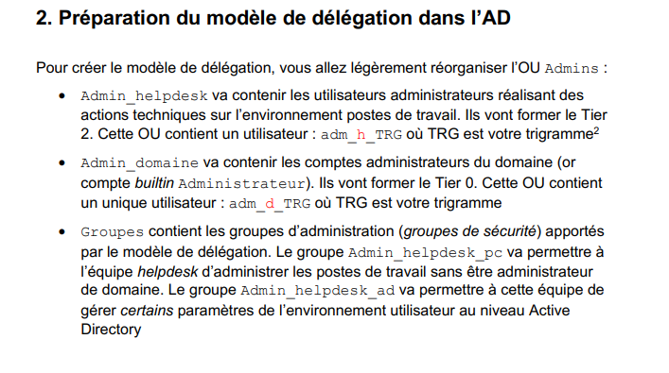

adm_h_AAB == user

adm_d_AAB == user2

Ouvrez une session* sur DC-1 avec le compte bluesky\Administrateur, puis créez les OU* comme indiqué précédemment. Ensuite, créez les deux nouveaux utilisateurs* dans leur OU respective (Fig. 5 et 6)

Ouverture de session : adm_d_AAB sur VM AD

Désactiver l’user ~~adm_d_AAB~~ bluesky\Administrateur :

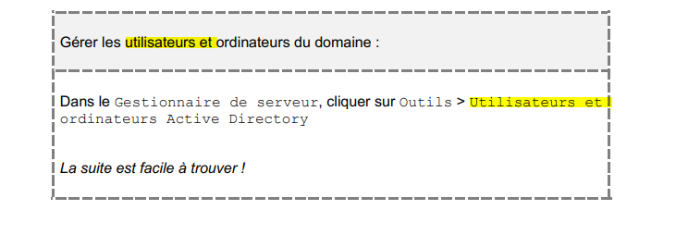

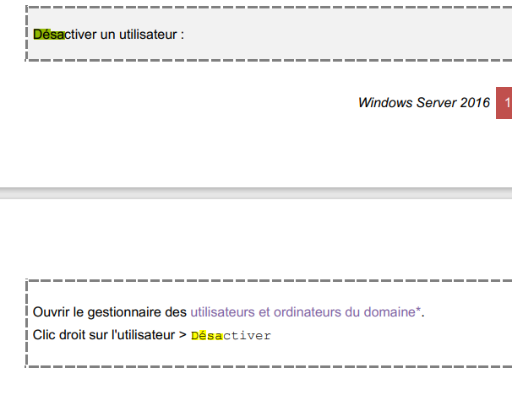

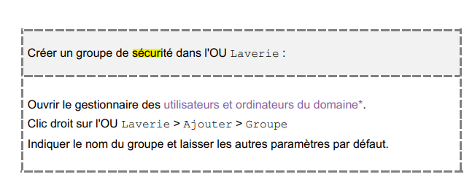

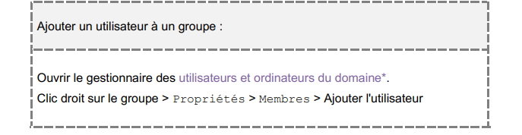

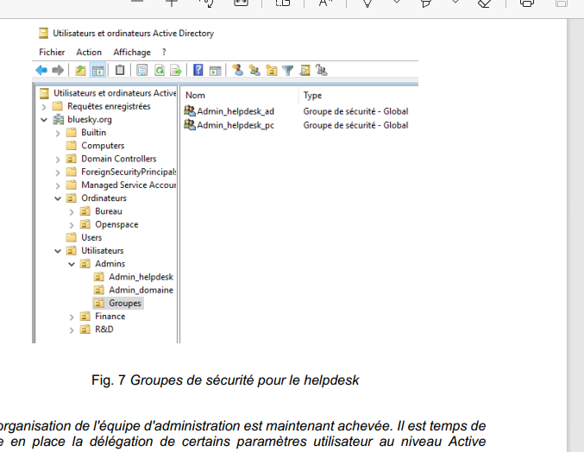

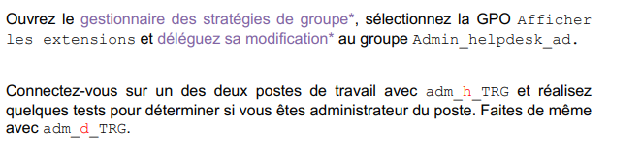

Attention voir + bas :

~~Windows+R > lusrmgr.msc~~

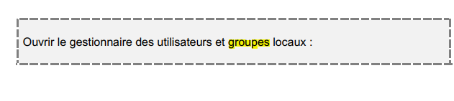

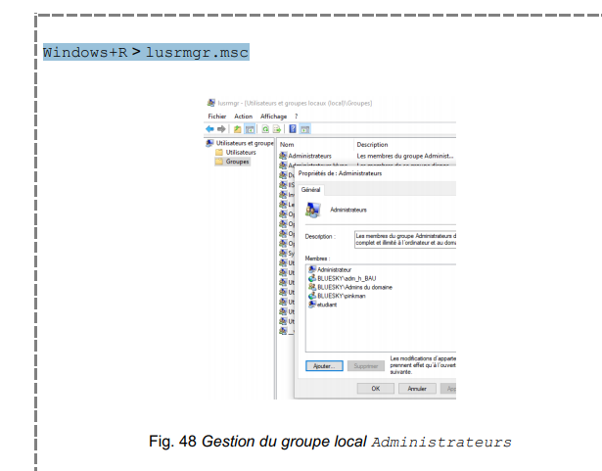

Plutôt celui la

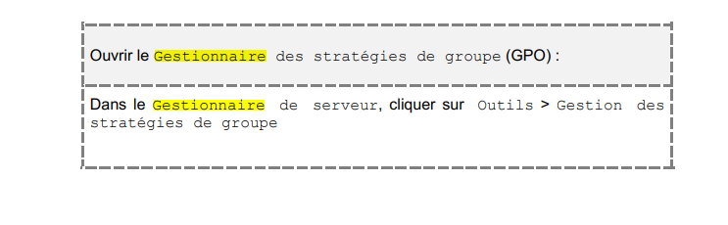

Gpo show_extension :

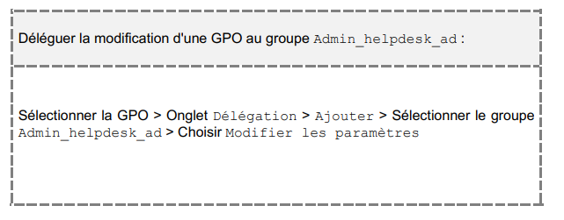

**L’user adm_h_AAB -> dans le groupe GROUPES/Admin_helpdesk_ad.** On arrive à modifier la GPO show_extension

L’user adm_d_AAB fait partie du groupe admins du domaine par conséquent cela ne fonctionne pas.

* Dans un AD non configuré, quels comptes seront utilisés pour dépanner les utilisateurs ? En conséquence quels secrets vont rester en mémoire sur les postes de travail ?

*Dans un AD mal configuré, le secret qui va rester est le condensat, c’est-à-dire l’équivalent d’un token qui permettrait d’ouvrir la session vu qu’elle reste sur la ROM ou RAM avant Windows 2012R2 cette faille était exploitable.*

*A partir d’une faille, en effet l’élévation de privilège sera possible.*

*Les conséquences peuvent êtres, faux log, des heures fausses avec le NTP, un ransomware, des fuites de données, attaque du SSO qui est stocké dans lsass.exe, modification des registres, demande TGT type attaque par golden ticket…*

* La méthode de délégation de la GPO au niveau de l'AD est-elle pertinente en termes de sécurité ? Pour répondre à cette question, pensez à qui peut contrôler maintenant cette GPO et sur qui elle s’applique. Que doit on corriger et comment ?

La délégation de l’AD permet de contrôler les droits et le couplé à la méthode des tiers permettra d’éviter que des attaquants ont un haut de niveau de privilège.

La GPO peut-être contrôler par l’admin_helpdesk du Tier2 (l’utilisateur adm_h_AAB), le groupe admin_helpdesk_pc et admin_helpdesk_ad avec l’utilisateur adm_h_AAB et admin_domaine du tier1 (l’utilisateur adm_d_AAB). Elle s’applique sur le tier 2 le groupe admin_helpdesk , le groupe admin_helpdesk_pc et admin_helpdesk_ad avec l’utilisateur adm_h_AAB.

On doit corriger les droits auxquels les postes sont autorisés à se connecter à ce groupe/utilisateurs.

Et le compte adm_h_AAB est à la fois dans un OU et dans un groupe.

**Synthèse 2 :**

On réorganise l’OU Admins de manière légère selon le cahier des charges avec le groupe et les utilisateurs respectives. On ouvre la session avec le compte admin du tier 1 et on désactive le compte par défaut de BLUESKY. On a créé les groupes de sécurité depuis l’OU groupes et l’user adm_h_AAB.

Enfin on a délégué à l’admin helpdesk la modification de la GPO.

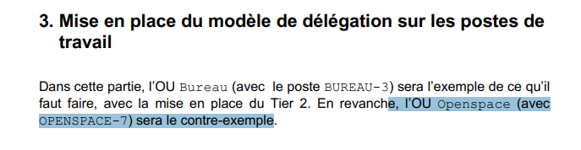

~~Windows+R > lusrmgr.msc~~





Ajout de pinkman et de **adm_h_AAB**

**Avec adm_h_AAB sur OPENSPACE-7:PC1, on est administrateurs, quand on a ouvert la session.**

**PR !! Doit-on effacer ces règles ?? précédentes**

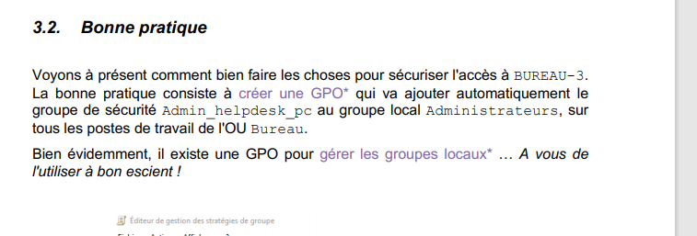

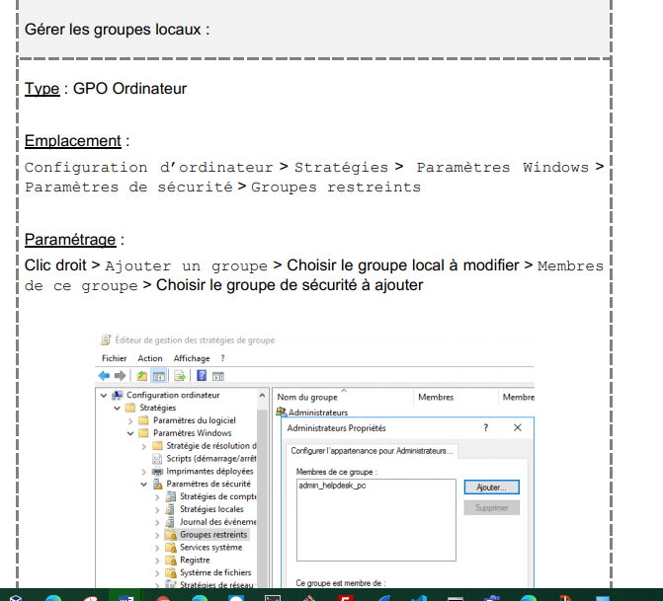

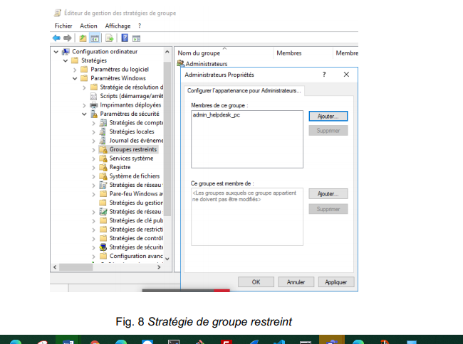

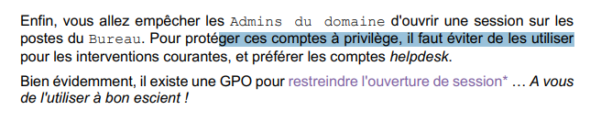

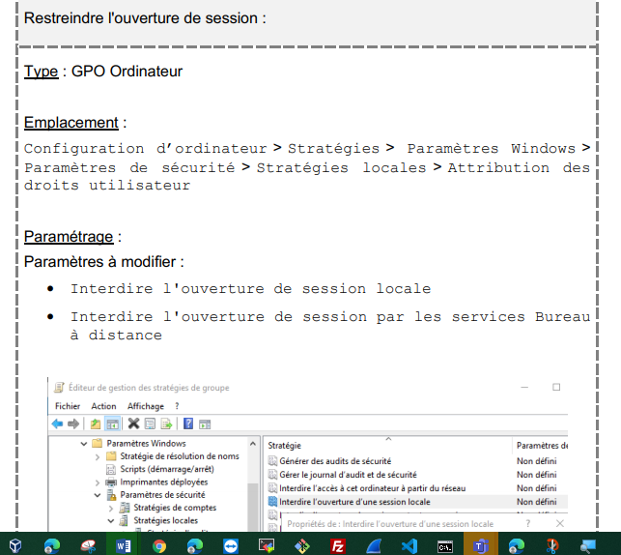

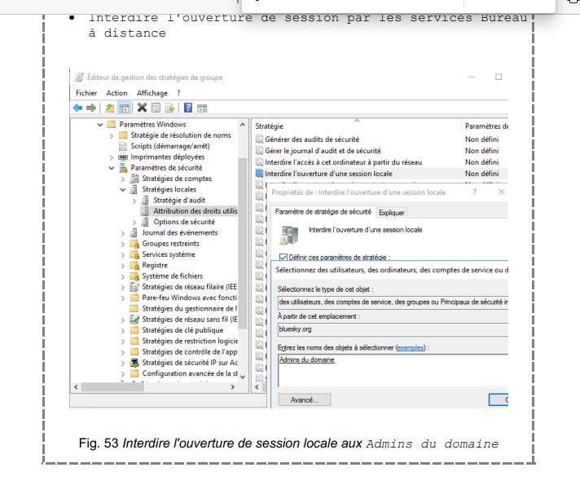

shutdown /r sur BUREAU3:PC2 afin de redémarrer

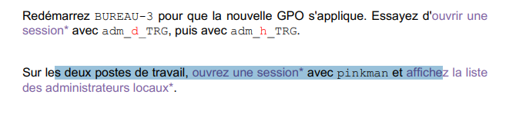

adm_d_AAB!Admin_domaine: -BUREAU-3*PC2 fonctionne peut-être pas

adm_h_TRG!Admin_helpdesk: -BUREAU-3*PC2 fonctionne

pinkman^R&D:Openspace-7*PC1-BUREAU-3*PC2 et on liste les administrateurs locaux

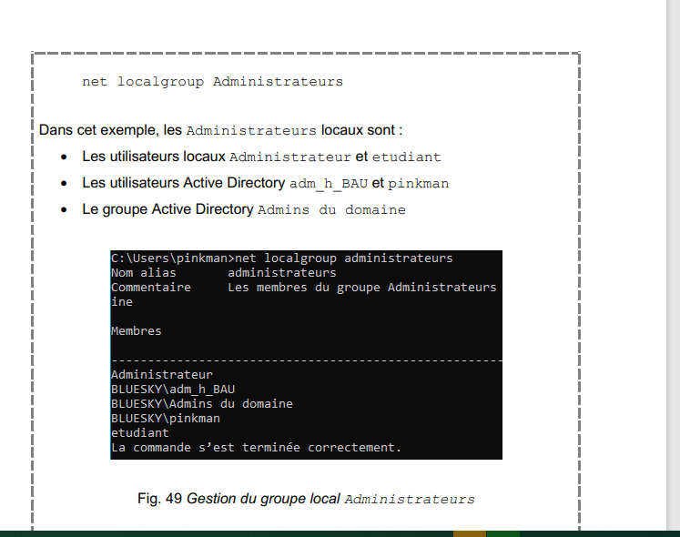

net localgroup Administateurs

ou

~~Windows+R > lusrmgr.msc~~





* Quel est le principal risque sur PC2 si pinkman ouvre une pièce jointe malveillante ?

*Pinkman infecte le compte administrateurs et par conséquent l’ensemble du réseau, il y a un risque d’exploitation des failles pour saboter l’ACTIVE Directory et les PC.*

* Pourquoi est-il préférable d'utiliser une GPO de groupes restreints (méthode utilisée sur BUREAU-3) plutôt que d’éditer directement le groupe local Administrateurs (méthode utilisée sur OPENSPACE-7) ?

*Les groupes restreints sont partiellement administrateurs et ont une partie des GPO qui sont délégués dans notre cas : Le helpdesk peut gérer la GPO show_extension mais plus souvent dans les cas réel ils gèrent la réinitialisation des mots de passes. L’édition du groupe local est à bannir car cette méthode est dangereuse. D’ailleurs il faudrait bloquer l’accès à partir d’une GPO pour le groupe local.*

**Synthèse 3 :**

J’ai vu les bonnes pratiques sur PC2 et les mauvaises pratiques sur PC1, cela nous sensibilise à éviter les portes dérobés.

Par conséquent les GPO, sont plus + pratiques pour gérer les groupes locaux et ajouter l’administrateur_helpdesk_pc et retsreindre l’ouverture de session et par bureau à distance par conséquent cela évite de désactiver le compte et de passer par le helpdesk sur le BUREAU-3:PC2

**Synthèse 4 :**

Au cours de ce TP, nous avons travaillé sur l’ACTIVE DIRECTORY, à partir des scripts du précédent TP, nous avons eu un gain de temps.

Désormais on a mis une arborescence sous le modèle tier et j’ai privilégié les groupes au lieu des OU. On a vu la délégation des rôles, les groupes de sécurité. Et le gestionnaire de groupes locaux. OPENSPACE-7:PC1 peut faire une « escalation of privileges » ainsi pinkman est un admin VIP. Enfin on a mis des GPO afin de restreindre les droits.